Описание и инструкция по мобильной игре «HUNT»

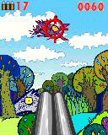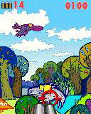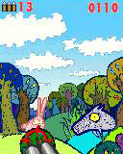

Описание игрового процесса

Игрок выступает в роли охотника и в начале игры ему дается 20 патронов. Он должен настрелять как можно больше животных. При пропуске без единого выстрела 20 животных, у игрока снимается один патрон. Частота появления зверей на экране возрастает с течением игрового процесса. За каждое убитое животное, игроку начисляется определенное количество игровых очков. При наведении прицела на бегущее животное, оно останавливается (кроме вороны) и отрабатывается анимация страха, животное стоит под прицелом, пока игрок не выстрелит или не уберет прицел.

Описание игрового поля

Игровое поле представляет собой вид на лесной массив, на воне которого перемещаются животные. Животные перемещаются на трех планах:
- Ближний (ворона, лиса, заяц)
- Средний (волк)
- Дальний (кабан)
В игре присутствуют пассивные объекты, мешающие игроку попасть в зверя, в случае его перемещения за ними – кусты и деревья. В верхней части экрана отображаются два индикатора. В левой части экрана расположен индикатор оставшихся патронов, в правой части расположен индикатор набранных игровых очков.

Окончание игрового процесса

Игровой процесс завершается, когда у игрока не остается патронов. При уничтожении игроком 50% и более от появившихся животных, отображается экран выигрыша, а при 0 игровых очков или при уничтожении меньшего числа животных, отображается экран проигрыша.

Сохранение и загрузка

Игрок может произвольно сохранять и загружать состояние игрового процесса в любой момент времени.

Игровые объекты

№ | Спрайт | Наименование | Описание | Получаемые игровые очки
1 |  | Прицел игрока | Прицел игрока, перемещается по экрану и отражает область, куда будет производиться выстрел. | ---
2 | 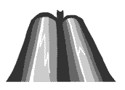 | Ствол ружья игрока | Декоративный объект, перемещается вслед за прицелом игрока. | ---
3 | 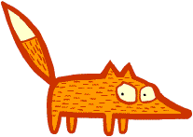 | Лиса | Лиса перемещается от левого края экрана до куста. | 30
4 |  | Заяц | Заяц выглядывает из-за куста на переднем плане. Медленно поднимается и быстро скрывается. | 40
5 |  | Волк | Волк перемещается через игровое поле, по пригоркам | 10
6 | 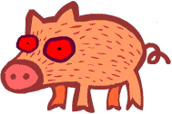 | Кабан | Кабан перемещается на дальнем плане | 20
7 | 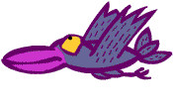 | Ворона | Ворона пересекает игровое поле на ближнем игровом плане. Имеет два варианта перемещения, выбираемых случайным образом. | 5

Управление игровым процессом

Игрок осуществляет управление прицелом при помощи курсорных клавиш и цифровой клавиатуры:
2 – вверх
8 – вниз
4 – влево
6 – вправо
5 - выстрел
*,# - выход в игровое меню

